療育（理学療法・作業療法）　　　　スタッフ名：折内　　2025年6月25日(水)

【　タイトル：ローリングボール　】**◎見る力・ボディイメージ・空間認知力**

　・振り子のような軌道で揺れているボールに当たらないようタイミングをあわせて、体を動かす。

**・空間認知力**

　→揺れてくるボールの位置・速度・軌道を見て、どこに来るかを判断する力が育つ

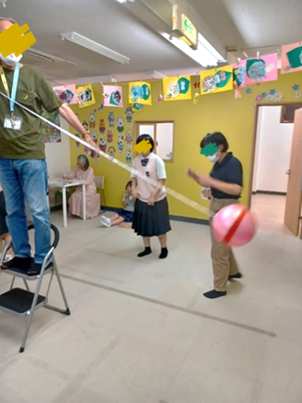　　(他の子との距離感や物の位置感覚を掴む力に繋がる)など

(応用)ボールに当たらないよう足元の物を取る

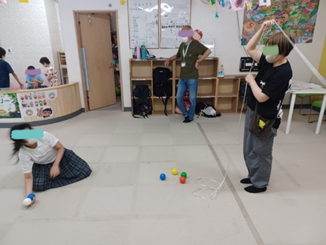

（用意するもの）

紐がついたボール

1. **身体面（運動・健康領域）**

**敏捷性・反応速度**：揺れるボールをよけるため、すばやく体を動かす力が育ちます。

**バランス感覚**：体をひねる、しゃがむ、ジャンプするなどの回避動作で、体幹バランスや姿勢制御を養います。

**2. 認知面（認知・学習領域）**

**予測力**：振り子の動きを見て「次はここを通る」と予測する力が養われます。

**タイミングの判断**：「今なら動ける」「ここで止まろう」など、状況に応じて判断する力が育ちます。

――――――――――――――――――――――――――――――――――――――――――――

２０２５年　　　月　　　日　　(　　　　)

療育を行った児童名：

療育（理学療法・作業療法）　　　　スタッフ名：折内　　2025年6月26日(木)

**◎見る力・ボディイメージ・空間認知力**

【　ローリングボール　】

　・振り子のような軌道で揺れているボールに当たらないよう

タイミングをあわせて、体を動かす。

**・空間認知力**

　→揺れてくるボールの位置・速度・軌道を見て、どこに来るかを判断する力が育つ

　　(他の子との距離感や物の位置感覚を掴む力に繋がる)

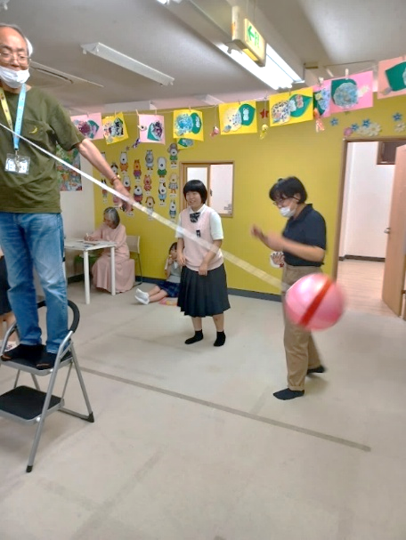　　　　　　　　　　　　　　　　　　　　　　　　　　　　　　など

(応用)ボールに当たらないよう

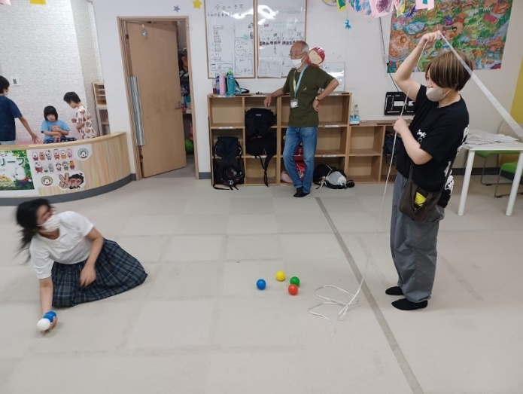足元の物を取る

（用意するもの）

紐がついたボール

参加児童：

伊藤悠・菊池翔矢・畑中結梨・大庭空・小島凪稀・倉林結衣・濱田想乃

飯田康介・湊梨琴・松澤莉愛・赤荻大樹・大村日菜・長塚友希・渡部陽太